Příloha č.2
Položka: Množství:

1 8 ks oken
Barva:
01_00 |  | Bílá
Výplň:
2 | X | 4-14-4-14-4 U=0,6

Swisspacer-plastový rámeček

List č.: 1

Mřížka:
Mrizka 26 mm
Doplňky:
1 X Parapet vnitřní hl. 300 mm
Poznámka:

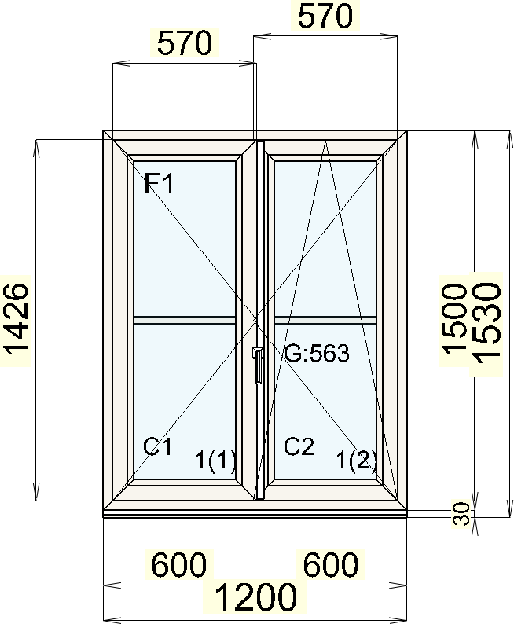
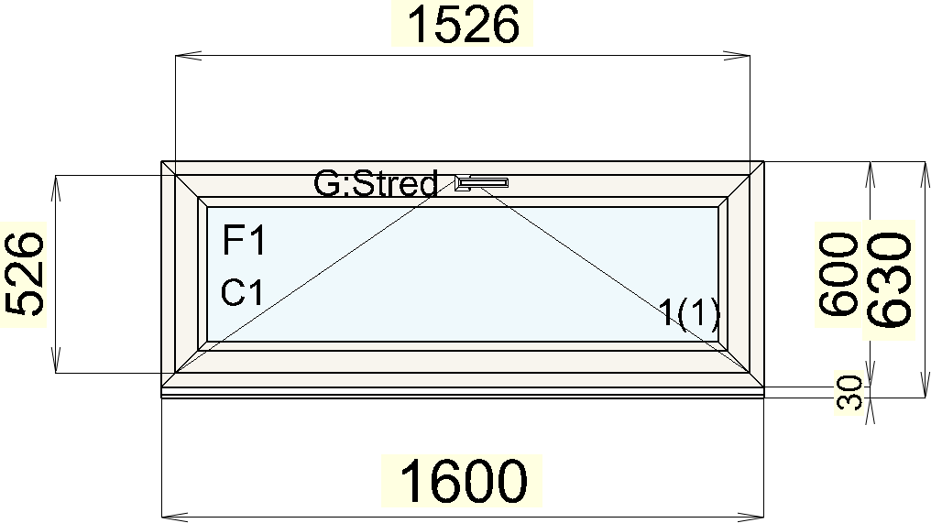
2 4 ks oken
Mřížka:
Mrizka 26 mm
Doplňky:
1 X Parapet vnitřní hl. 300 mm
Poznámka:

Barva:
01_00 |  | Bílá
Výplň:
1 | X | 4-14-4-14-4 U=0,6

Doplňky:
1 X Parapet vnitřní hl. 300 mm
Poznámka:

Swisspacer-plastový rámeček

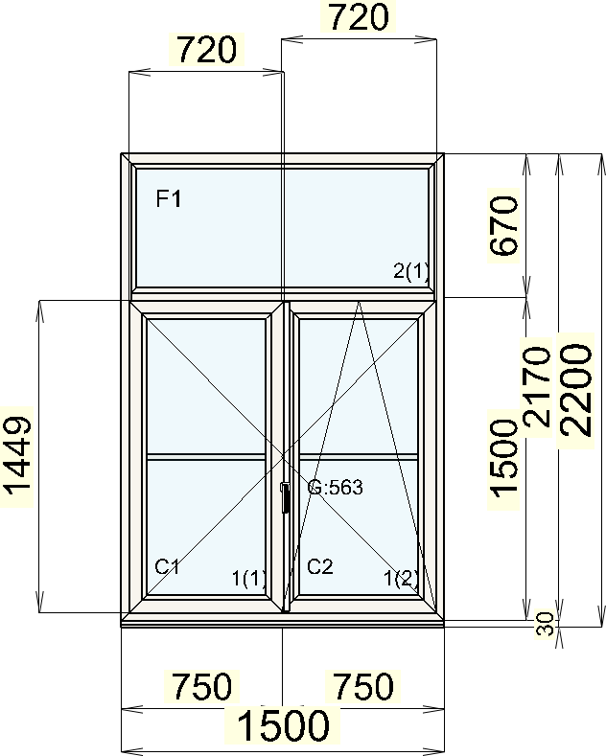
3 16 ks oken
Barva:
01_00 |  | Bílá
Výplň:
1 | X | 4-14-4-14-4 U=0,6

2 X 4-14-4-14-4 U=0,6

Swisspacer-plastový rámeček
Swisspacer-plastový rámeček

